马来西亚行程方案

日期 | 行 程 | 具体安排
第01天  4.3  周一 | 北京 吉隆坡  参考航班： MH361 0130 0750  首都机场集合，搭乘国际航班前往吉隆坡；  参考酒店： 吉隆坡诺富特酒店或同级 | 专车接团，在巴士上讲解旅途注意事项，行程安排及工作人员介绍等；  前往酒店办理入住手续，准备开启为期六天的马来西亚考察活动。
第02天  4.4  周二 | 吉隆坡  09.00am - 访问马来西亚清真认证中心；  11.00am - 访问马来西亚对外贸易发局；  14.00pm - 访问马来西亚完美公司。  参考酒店： 吉隆坡诺富特酒店或同级 | - 与认证中心负责人座谈，了解食品海外认证流程及规则；  - 与负责对外贸易负责人座谈，了解中国及马来产品进出口相关政策；  - 与马来西亚公司负责人会谈，了解企业品牌建设及推广经验。
第03天  4.5  周三 | 吉隆坡  09.00am -吉隆坡国际会展中心；  参观第14届马来西亚国际清真展。  参考酒店： 吉隆坡诺富特酒店或同级 | - 参加第14届马来西亚国际清真展开幕式；  - 参观国际清真展，了解各地产品及设备，与参展食品企业交流，建立清真领域的商务网络和市场联系。
第04天  4.6  周四 | 吉隆坡-关丹-马六甲  08.00am -前往马来西亚马中关丹产业园区；  17.00pm - 乘坐大巴前往马六甲。  参考酒店： 吉隆坡诺富特酒店或同级 | - 参观园区中方及马方企业；  - 与园区商务部门会谈，了解园区对中方企业的优惠政策及合作情况，为中方企业海外业务拓展铺平道路。
第05天  4.7  周五 | 马六甲-云顶  09.00am - 参观马六甲地区；  11.00am - 访问佳信燕业公司，  17.00pm - 乘坐大巴前往云顶  参考酒店： 吉隆坡诺富特酒店或同级 | 1、了解企业发展历程，分享品牌发展经验，了解燕窝鉴别及加工情况，寻求食品产 业合作。
第06天  4.8 | 云顶-吉隆坡  09.00am - 15.00pm  乘坐大巴游览吉隆坡景区  16.00pm -吉隆坡北京 乘坐飞机回国  参考航班： MH360 1800 0020+1 | - 参观独立广场、吉隆坡老火车站、国家清真寺、吉隆坡双塔大楼等，品尝当地特色美食；  - 乘航班回国。

注：上述行程次序、景点、航班及住宿地点可能临时变动、修改或更换。此行程仅供参考，请以出发前确认的行程为准。

马来西亚游学核心参访介绍

马来西亚素有“亚洲魅力所在”的美誉，马来西亚人口已达3000万，是近年来东南亚地区发展最快速的国家之一，居东盟国家领先地位，亦是进军东盟市场的良好平台。

马来西亚清真认证中心

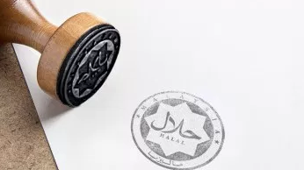
根据统计，全球4人中就有1人选择清真食品。无论是饮食还是消费， 每一个穆斯林都必须遵守halal和haram（非清真）的具体规则。
马来西亚拥有严格的清真食品认证机制，对于申请清真认证过程严谨，由马来西亚JAKIM认证单位核发的清真证明，在全球清真市场具有十足的公信力，业者只要取得JAKIM核发的认证，产品在全球清真市场即可畅行无阻。因此，具备清真认证是企业打开国际市场的钥匙。
------------------------------------------------------------------------------------------

马来西亚对外贸易发展局

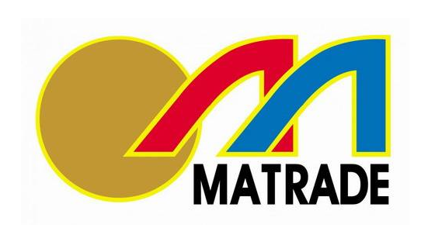
马来西亚对外贸易发展局（Malaysia External Trade Development Corporation，简称MATRADE）是马来西亚的官方贸易促进机构，它的任务是促进马来西亚的出口贸易，目前已经成功地帮助许多当地企业走向了全球市场前沿。推动马来西亚公司走向国际舞台，使“马来西亚制造”成为卓越、可靠和可信赖的同义词，是马来西亚对外贸易发展局不断努力的方向。
访问马来西亚对外贸易发展局，与政府部门举行会谈，能够是中国食品企业家了解马来西亚当地资源优势，食品特色及马来西亚食品法规、相关政策等，对接双方需求。
---------------------------------------------------------------------------------------
完美马来西亚公司
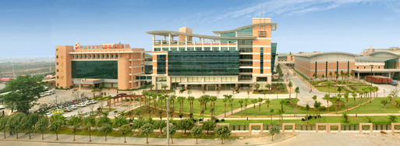
完美公司成立于1994年，是由马来西亚完美资源有限公司在中国投资设立的侨资企业，2006年12月1日经国家商务部批准开展直销业务，销售保健食品，化妆品和保洁用品。经过20多年的不懈努力，公司将企业管理与中国传统文化相融合，建立起独具特色的完美“根文化”体系，并已成长为集研发、生产、销售和服务于一体，拥有四大生产基地、八家控股子公司的现代化企业集团，实现年销售过百亿人民币的目标。
-------------------------------------------------------------------------------------------
马来西亚国际清真展
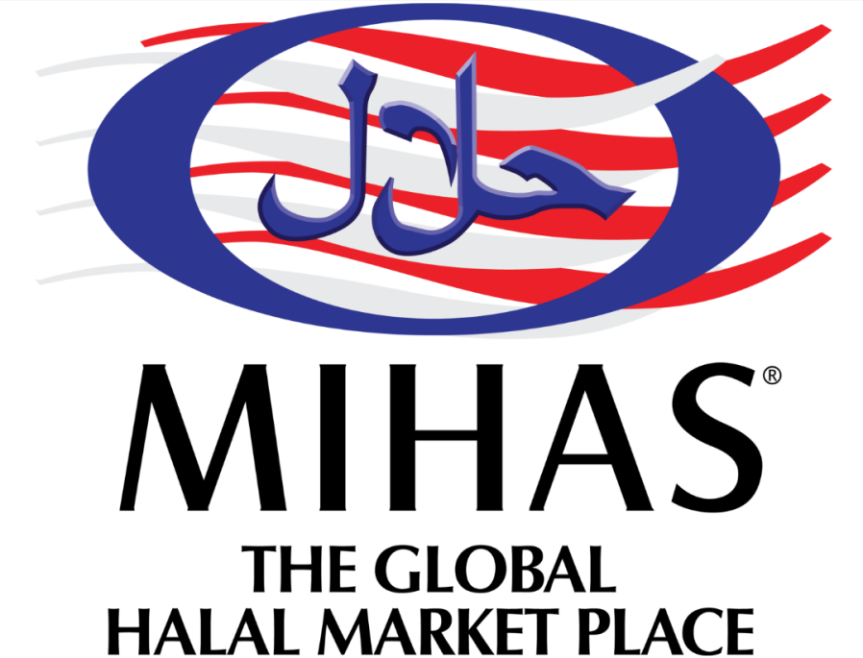
马来西亚外贸促进中心（马来西亚联邦政府出口促进机构）将于2017年4月5 - 8日在吉隆坡国际会展中心（KLCC）主办第14届马来西亚国际清真展（MIHAS 2017）。清真展每年汇聚了来自全球从事清真产业的生产商、采购商、销售商;清真产业发展服务机构、清真认证机构;伊斯兰银行、伊斯兰发展基金、回教福利基金、朝圣基金;世界穆斯林各成员国政府机构。每年MIHAS都邀请来自全球的500多家采购商与参展企业进行贸易洽谈。
MIHAS已经成为世界规模最大、规格最高的清真产品交易会，它将提供与世界500强企业进行贸易对接的商机。会有来自世界上60多个国家的近10万名参观者， 提供一手的市场反馈。马来西亚贸易促进局提供了500家以上高质量的采购商参加展会，使得MIHAS成为全球清真商品贸易的权威平台。MIHAS─全球最大的Halah Show，一个方便有效的清真产品与服务的一站式中心，陈列至少25个国家各式各样的清真产品和服务，利于建立清真领域的商务网络和市场联系。------------------------------------------------------------------------------------------
马来西亚-中国关丹产业园区
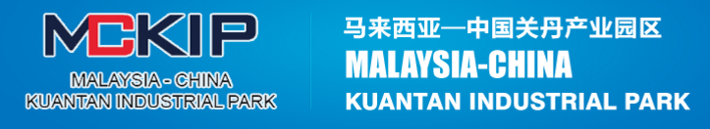
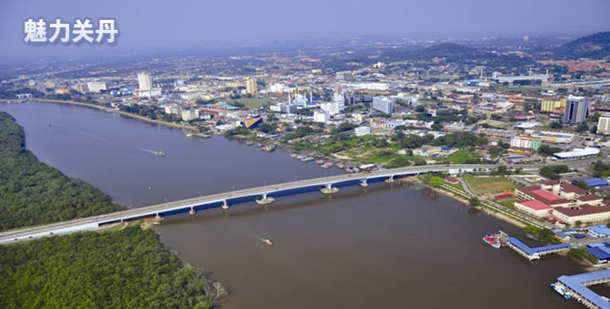
2012年6月，中马双方共同在吉隆坡签署了《关于马中关丹产业园合作的协定》。自此，由中马两国总理亲自推动、两国政府合作共建的马中关丹产业园区，与中马钦州产业园一起，成为了世界上首个互相在对方建设产业园区的姊妹区。
在马中关丹产业园区临近区域，约有100多家跨国公司和中小型企业投入运营，初步形成了以汽车、石化、棕榈油、电子、清真食品等为主的产业群，与关丹产业园区将形成潜在的协同发展效应。
-------------------------------------------------------------------------------------------
佳信燕业
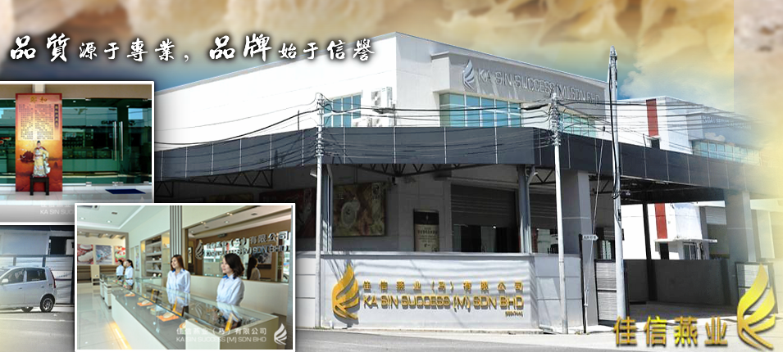
佳信燕业（马）有限公司（国际）坐落于马来西亚的马六甲州。佳信燕业集团由拿督黄章麟（Dato. Wong Chong Lin) 在2012 年3月1日成立成立至今，拿督黄章麟拥有十年以上的燕鸟养殖经验与知识，为了确保所生产的燕窝品质保证，我们从自置燕屋、採集燕窝、清理过程、品质管理、直到销售都严格管制。
------------------------------------------------------------------------------------------
主办方介绍：
中国食品工业协会品牌战略工作委员会
中国食品工业协会品牌战略工作委员会（英文名称：China Food Industry brand strategy working committee），是由加多宝（中国）饮料有限公司、光明乳业股份有限公司、九三粮油工业集团有限公司、李锦记（中国）销售有限公司、益海嘉里投资有限公司、泸州老窖股份有限公司、中国汇源果汁集团等知名企业发起成立，在中国食品工业协会领导下，由全国品牌建设及影响力较强的龙头食品骨干企业及事业、科研教育单位、专业性组织及行业工作者组成的工作机构。旨在按照中央有关品牌建设和创新的要求，组织研究制订行业品牌发展规划和标准、品牌培育和评价、知识产权保护、业务培训、行业自律等工作。为食品行业品牌建设与发展提供信息、咨询、培训、协调等服务工作。

中国民营经济国际合作商会
中国民营经济国际合作商会（以下简称商会）是经国务院同意批准成立的我国唯一一家专门服务民营企业走出去，开展国际经济合作与交流的全国性大型商会组织。全国工商联是商会的业务主管单位，商务部、国家发改委是我会的业务指导单位，民政部是社团登记管理机关。 在各级领导的关怀下，商会将按照建设中国特色商会组织的要求，努力做好服务，回报广大会员企业和单位对商会的支持。

